Ⅳ-8：二分脊椎（Spinal bifida）

１：概念
（１）二分脊椎
①二分脊椎とは
脊椎管背側を形成する椎弓や棘突起が先天性に欠損している病態．
脳および脊髄の原基となる神経管が作られる胎生期４週に発生する神経管閉鎖障害．

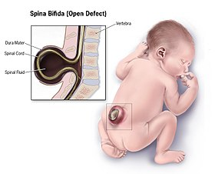

②二分脊椎と無脳症
神経管下部に生じた場合：二分脊椎
上部に生じた場合：無脳症（無脳症の場合は流産もしくは死産）

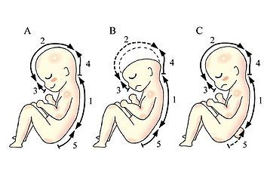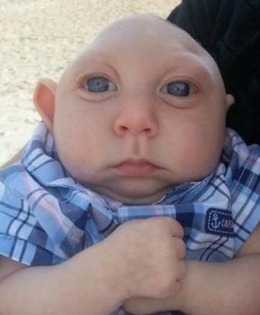

（２）二分脊椎の発生部位
胸椎下部、腰椎部，仙椎部に認められる．
3～6個の椎体にまたがっていることが多い．
重症度はその障害部位によって異なる．

（３）二分脊椎の種類
①潜在性二分脊椎
出生時におしりから腰にかけての異常なふくらみやくぼみ，色素異常（母斑）、毛髪
により発見される場合が多い．
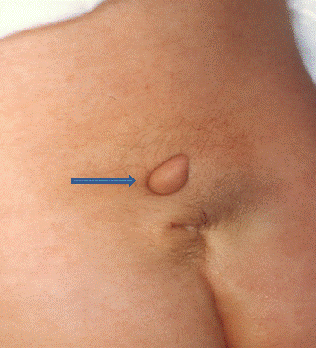

神経症状は，生後すぐには認めないが，次第に下肢運動障害，感覚障害，下肢変形，
下肢の長さ・太さの左右差，下肢の痛み，膀胱直腸障害(尿が出づらい，ひどい便秘
など)を次第に認める．

②顕在性（開放性）二分脊椎 （脊髄髄膜瘤・脊髄披裂）
出生時に背部～おしりにかけて皮膚が欠損し脊髄が見えているため，肉眼的に
すぐに診断が可能．

すでに胎内にいる時から下肢の運動麻痺，感覚麻痺，膀胱直腸障害をすでに認めて
いる事もある．

水頭症やキアリ奇形２型を合併していたり，大泉門の膨隆や頭囲の拡大を認めて
いる場合がある．
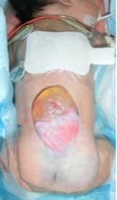

補足---水頭症
脳室に髄液が過剰に溜まってしまったために脳を圧迫し，様々な症状を引き起こす疾患．
うまく歩けない歩行障害，ぼーっとして口数が少なくなる認知症，排尿に失敗する尿失禁，の３つの特徴的な症状が現れる．

特発性正常圧水頭症（idiopathic normal pressure hydrocephalus：以下，iNPH）は治療により改善する認知症として知られている．

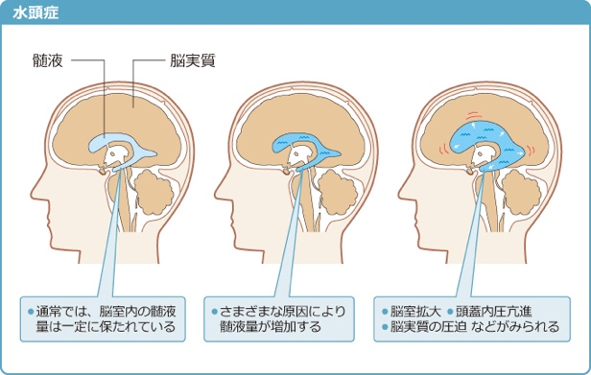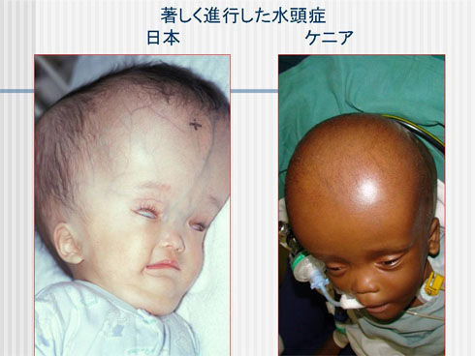

補足：キアリ奇形
小脳、延髄および橋の発生異常を基盤とする奇形．
小脳・脳幹の一部が大後頭孔を超えて脊柱管内に陥入する形態を呈する疾患．
大後頭孔から脊柱管内への小脳や脳幹の下垂などの後頭蓋の脳の形態を4型に分けている．

頭痛、頚部痛が頻度の高い症状です。めまい、眼振、誤嚥、嗄声、歩行障害なども認めます。
咳やくしゃみによって頭痛が誘発されることが特長の1つです。
嚥下障害（鼻腔へのミルク逆流、誤嚥）、呼吸障害（喘鳴、無呼吸発作）を認め、
重症例では早期に気管切開や胃瘻が必要になることもあります。

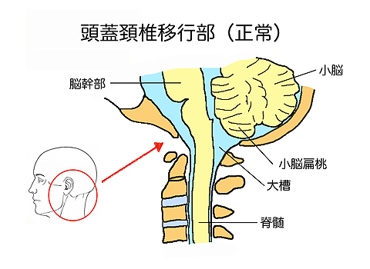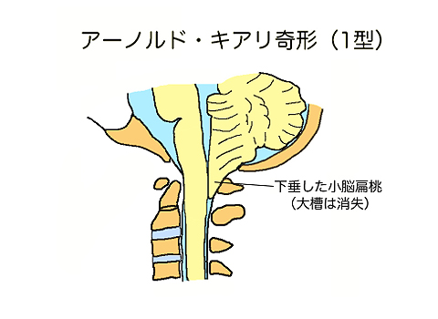

２：病因
（１）病態
皮膚外胚葉と神経管の分離が不十分なために生じる．

（２）原因
①母体
１）葉酸の摂取不足
補酵素である葉酸が母体に不足することが挙げられている．
妊娠前から0.4mg/日の葉酸サプリメントを摂取すると，これらの疾患の発生
リスクを約半分に減らせることが知られている．
２）糖尿病
３）肥満
４）バルプロ酸ナトリウム（抗てんかん薬）の服用
５）妊娠前期の高熱発作
６）放射線被爆
７）ビタミンAの過剰摂取 など

②遺伝因子
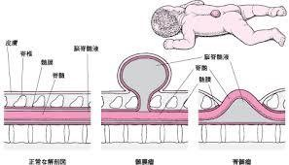

３：疫学
（１）発症率
6.2/10,000人（2009年日本産婦人科医会報告）
30年以上減少傾向がみられない．
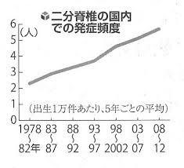

４：臨床分類と症状
（一般的な症状）
脊椎管にあるべき脊髄が露出することで神経障害を生じる．
その障害部位の神経支配に合わせた臨床症状となる．
そのため運動機能障害や感覚麻痺など多様な症状となる．
二分脊椎における神経麻痺は脊髄の横断麻痺とは異なる．
髄膜瘤による不全麻陣のため，髄節ごとに明白には現れない．
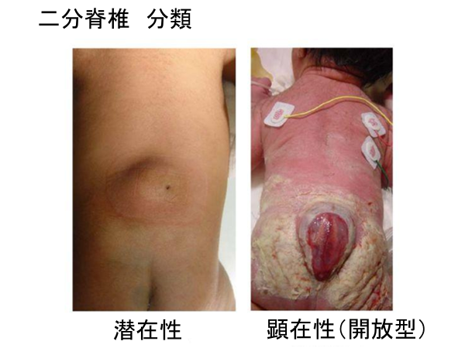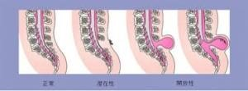

（１）潜在性二分脊椎
生後すぐは無症状が多く，成長に伴い下肢の運動知覚障害や足部変形，排尿排便障害などの神経症状が出現する．
症状の出現時期は個人によって異なる．
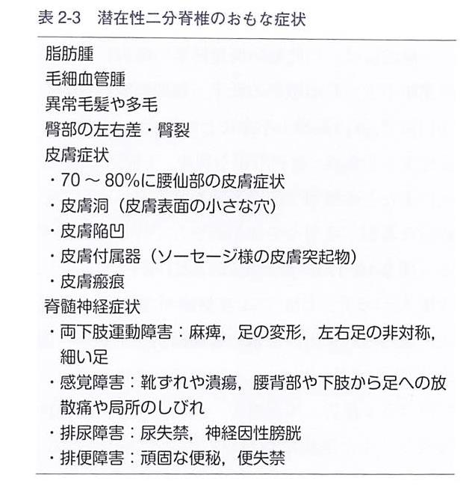

（２）顕在性二分脊椎（開放型）
母体血清中または羊水中のαフェトプロテインの高値によって出生前診断が可能．
出生時に明らかに症状を認める．
出生後早急に閉鎖手術の必要性がある．
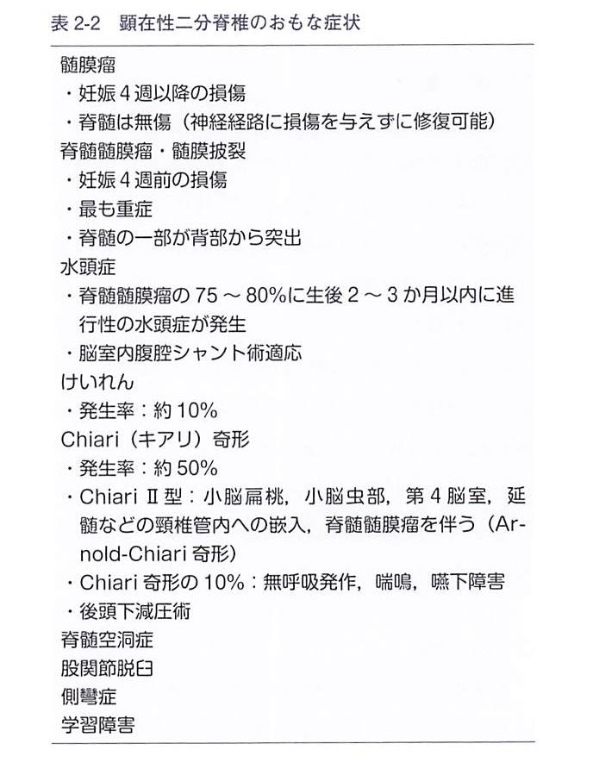

５：治療
（１）顕在性二分脊椎に対する治療
感染による死亡があるため，脊髄髄膜瘤の手術は生後のできる限り早い時期（24時間以内，遅くとも48時間以内）が望ましい．

（２）水頭症に対する治療
脳室ドレナージか皮下にリザーバーを留置し，髄液の洗浄後に，脳室から髄液を流すV-P
シャント術を行う．

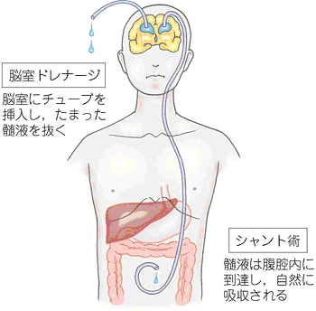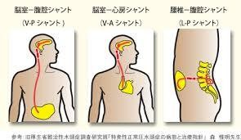

（３）膀胱・直腸障害を認める場合
排泄障害によって腎機能を低下させ死に至ることもある．
精神的負担も大きいため，排尿・排便をコンロールすることが重要となる．

（４）多くの合併症に対する治療
脳神経外科，小児科，小児外科，泌尿器科，整形外科，リハビリテーション科などを中心としたチーム医療が必要となる．

６：二分脊椎と歯科医療
（１）口腔の特徴
口腔内に特有の所見はない．
てんかん発作を合併する場合，抗てんかん薬による歯肉増殖がみられることがある．

（２）歯科医療
①姿勢への配慮
下肢の障害や脊椎の変形などから，診療時にはタオルやクッションなどを用いて
姿勢の配慮を要する．

・髄膜瘤を圧迫させない
・シャントを閉塞させない
（シャント術によるチューブの変形などにも注意を払う必要がある）

②アーノルドキアリ（Arnold-Chiari）奇形を合併する場合
呼吸障害および摂食嚥下障害の可能性が高い．
誤嚥に対する配慮や，診療中のバキューム操作にも配慮が必要となる．

③ラテックスアレルギーのリスク
頻回な手術で使用されるゴム手袋によるラテックスアレルギーのリスクが70％
程度ある．
アレルギーの既往を確かめ，歯科治療における機器・備品，材料の使用に注意を払う
必要がある．

